VECKOBREV V 03 2023

- Folksam
Anmäl er till rådgivning av Folksam. Innehåll: Dina försäkringar, din pension.
Anmälan sker till: Joakim Lundmark via mail:

Joakim.lundmark@volvo.com

- Utbetalning av korttidsbanken:
De timmar i korttidsbanken (kod 76) som ej är använda under 2022 kommer att betalas ut på februarilönen. Av de timmar ni ej använt kommer 50% betalas ut på lönen.

- Avtalsnytt:

Håll er uppdaterade med det senaste från pågående avtalsförhandlingar
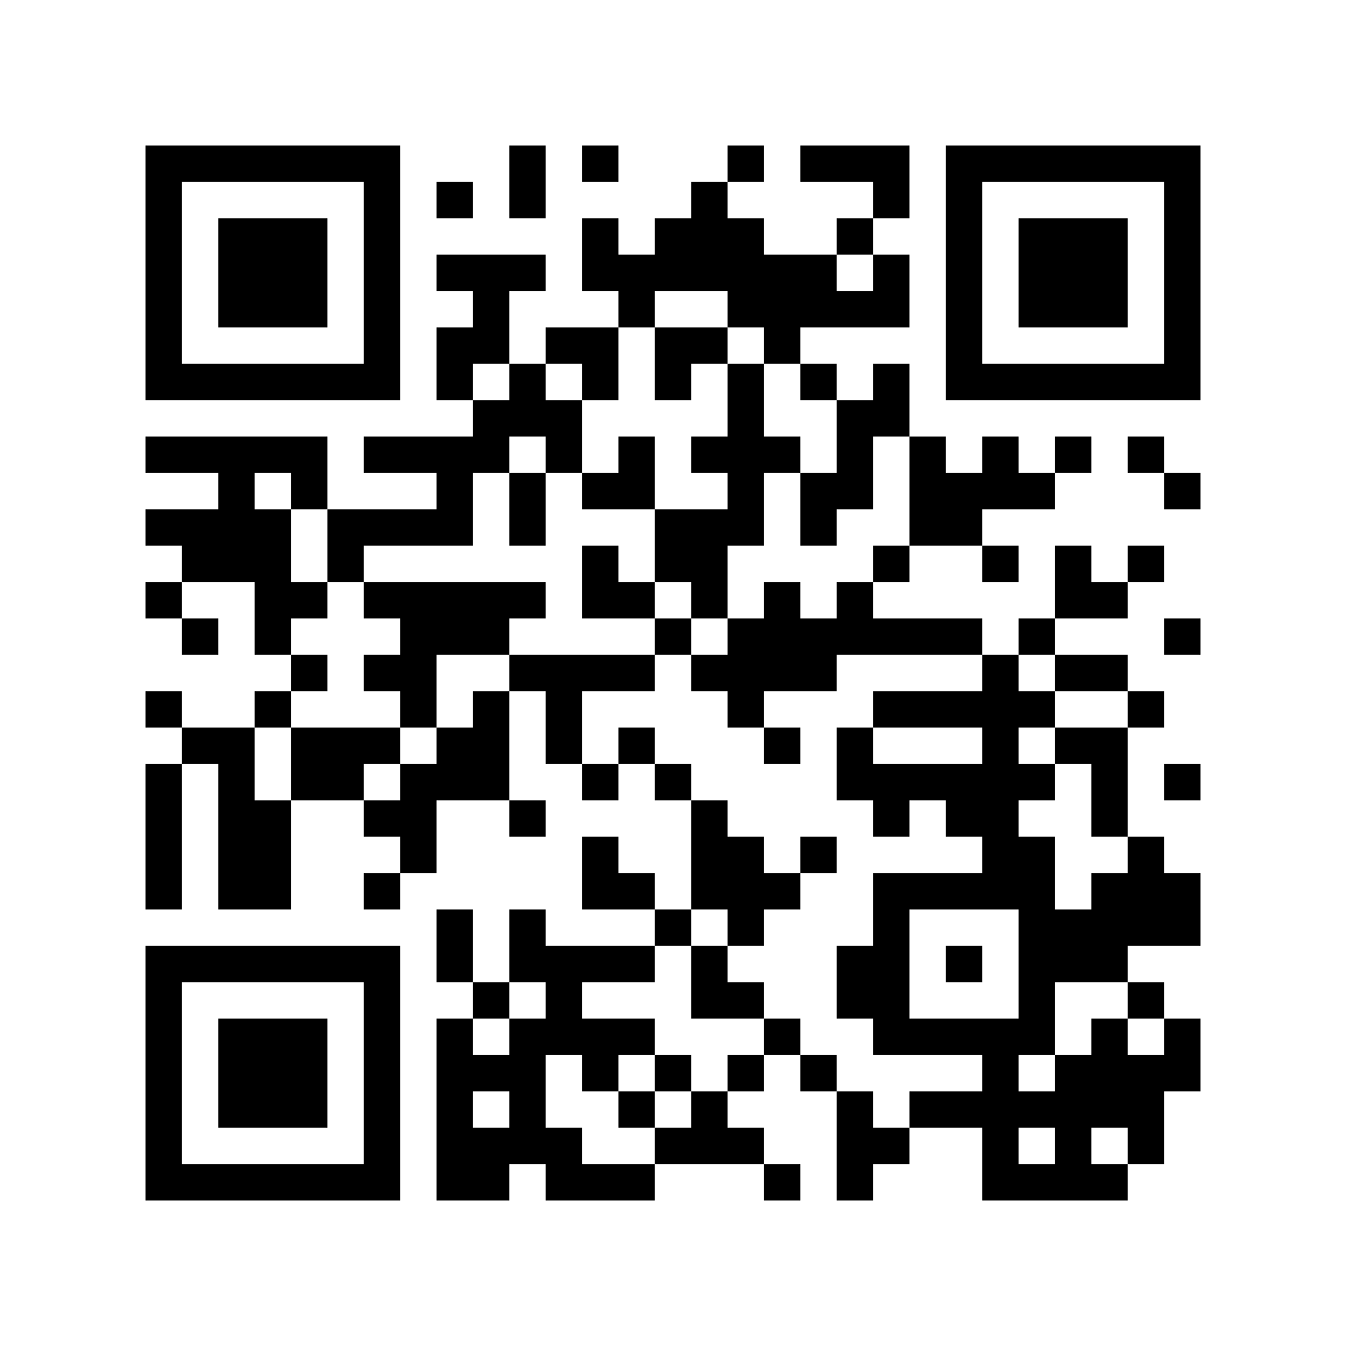
- Kontakt/skyddsombud:
Nu är det dags för ny alt. omval för ALLA våra förtroendevalda på avdelningarna. Kom ihåg att nominera de som ni vill ska representera er.
ALLA förtroendevalda väljs på årsmötet.
Nomineringar skickas till:
joakim.lundmark@volvo.com

OBS: Nomineringar emottages endast på mail.

